Собянин: В детских поликлиниках внедряется новый стандарт качества обслуживания
03.08.2015
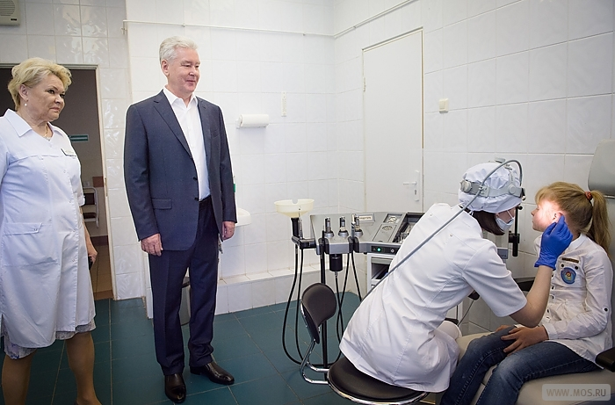
3 августа 2015 г. Мэр Москвы Сергей Собянин ознакомился с работой детской городской поликлиники (ДГП) № 94 в районе Покровское-Стрешнево Северо-Западного административного округа. В ходе посещения поликлиники Сергей Собянин объявил о том, что в столице была разработана программа повышения качества обслуживания в детских поликлиниках.
«Мы составили целую программу улучшения деятельности поликлиник, которая включает в себя и снижение очереди, и доступность, и комфорт посетителей, и в том числе обратная связь, которая действует по нескольким каналам, включая портал госуслуг, опросы населения после посещения поликлиник. Здесь еще создана уникальная система, где разделены потоки больных и здоровых детей», - отметил столичный градоначальник.
По словам Сергея Собянина, основными слагаемыми "Московского стандарта поликлиники" являются качественное лечение, комфорт и отсутствие очередей. Для этого в поликлиниках открываются кабинеты здорового пациента для быстрой выписки различных справок, создаются удобные холлы и зоны ожидания приема, время приема участковых врачей увеличивается с 4 до 8 часов в день.
Сергей Собянин пообщался с посетителями поликлиники № 94, поинтересовался, довольны ли они работой медицинского учреждения. Мэр осмотрел кабинет «Здоровое детство». В этом кабинете осуществляет прием врач, имеющий сертификат по специальности «педиатрия», «общая врачебная практика (семейная медицина)» и медицинская сестра, имеющая сертификат «сестринское дело в педиатрии». Работа кабинета «Здоровое детство» организуется в часы работы поликлиники с 8:00 до 20:00 в две смены. Записаться на прием можно по телефону, через инфомат или портал госуслуг pgu.mos.ru, путем осуществления предварительной записи или же в день обращения.
Врач кабинета «Здоровое детство» занимается выдачей справок при оформлении ребенка в образовательную организацию, спортивную секцию, бассейн, кружок, перед госпитализацией.
Он выдает справки и заключения о состоянии здоровья, оформляет направления на плановые консультации и исследования, заключения на получение бесплатных продуктов питания льготным категориям пациентов, при этом фактическое время приема длится пять минут.

Адрес страницы: http://marfino.mos.ru/presscenter/news/detail/2047652.html
Управа района Марфино города Москвы

